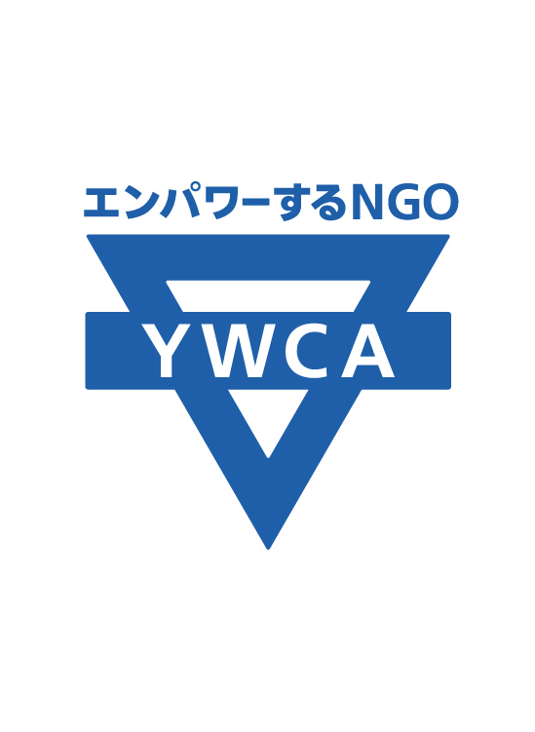


子どもがふみだす ふくしま復興体験応援事業
ふくしまから考える新しいエネルギーPart3

募集要項

募集要項



日本ＹＷＣＡ カーロふくしまでは、2015・2016年度に続き、再生可能エネルギーを学ぶワークショップを開催します。今年度は「再生可能エネルギーフェスティバル（＝エネフェス）」の開催！！
福島県内の高校生の仲間たちで再エネの未来を考え、「私たちが考えるふくしまの再エネ」を、企画
から運営までを行うエネフェスで楽しくアピールしよう！ ご参加、お待ちしています。

◆ねらい
◎再生可能エネルギーについて学び、自分たちの力で地域のエネルギーをつくることを考えます。
◎エネフェスを開催し、自然エネルギーの可能性等を広く社会に広め、ふくしまの声を国内外に伝えます。
◆.内容＆スケジュール
第1回 7月15日（土）「キックオフミーティング」 ＠カーロふくしま
自己紹介、ワークショップなどで興味・関心をもっていることを深め、エネフェスの具体化を考えます。
第2回 7月30日（日）「ソーラークッカー体験」
自分たちでソーラークッカーを作って調理、試食します。
第3回 8月19日（土）「ワークショップ」
エネフェス当日をイメージし、準備をスタートします。
第4回 9月2日（土）「再生可能エネルギーフェスティバル」 ＊荒天の場合は翌9月3日（日）
会場はコープマートいづみ店。高校生自ら企画・運営し、これまでの学びやアイデアを広く地域に
発信します。
第5回 9月9日（土）ふりかえりとまとめ ＠カーロふくしま

◆参加条件 ①福島県内在住の、プログラム実施日に参加できる高校生（または高校生相当年齢の方）
②再生可能エネルギーに興味を持ち、主体的に学び続ける気持ちのある方
◆定員 10名（申込順）
◆参加費 1,000円（保険料他プログラムに関わる経費を含む）
※プログラム中の食費は自己負担です。また、遠方からの参加者には交通費補助があります。
◆申込み 2017年7月10日（月）までに、メールまたは郵送にて以下まで申込み用紙を送付してください。

※この事業は「子どもがふみだすふくしま復興体験応援事業（福島県教育庁社会教育課）」の助成を受けて実施します

申込み・問合せ
日本ＹＷＣＡ 活動スペース「カーロふくしま」
〒 960-8066福島市矢剣町29-3
℡ 080-8905-4978 /03-3292-6121 Email caro@ywca.or.jp
主催 公益財団法人 日本YWCA
協力 生活協同組合 コープふくしま
ＹＷＣＡ /
Young Women’s Christian Association は…
キリスト教を基盤に、世界中の女性が言語や文化の
壁を越えて力を合わせ、女性の社会参画を進め、人権や健康や環境が守られる平和な世界を実現する国際 NGOです。世界120あまりの国で、約2,500万人の女性たちが活動しています。

「ふくしまから考える新しいエネルギーPart3」参加申込用紙
2017年 月 日 現在
参加者名前 | （ふりがな）
生年月日 | 西暦 年 月 日生 歳
在学校 | 高等学校 学年

住所 | 〒
自宅電話番号
参加者連絡先 | （携帯電話）
参加者連絡先 | （メールアドレス）

保護者名前 | ㊞
参加者との関係
保護者連絡先  （緊急時） | （携帯電話）
保護者連絡先  （緊急時） | （メールアドレス）

☆このプログラムへの申込動機を記してください。

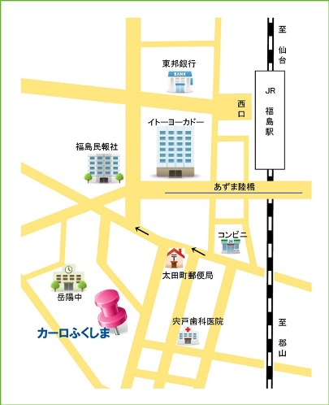
確約書
1．私は、日本YWCAからの説明及び自ら必要な情報を得て、よく理解した上で、このプログラムに参加します。
1．万が一、プログラム実施中に日本YWCAの指導・管理がおよばない参加者の個人行動、あるいは日本YWCAが管理不能な不測の事態に起因する私の負傷・羅病・減失・死亡・損害等が発生した場合、私と保証人がすべての責任を負います。
1．プログラム実施中の参加者の肖像権（写真・ビデオ等）のすべては日本YWCAに帰属します。
2017年 月 日

参加者自署

保護者自署

